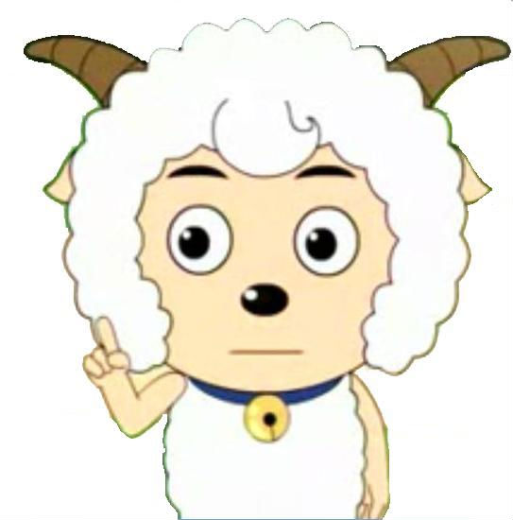聪明的小朋友，亲自动手画一画
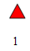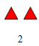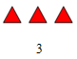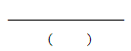

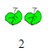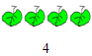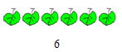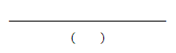

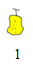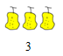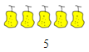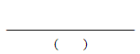

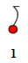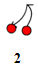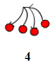
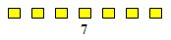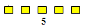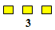

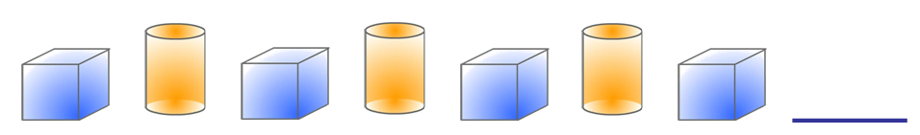
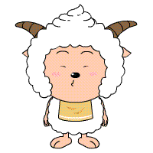小朋友们，来给自己打分吧！
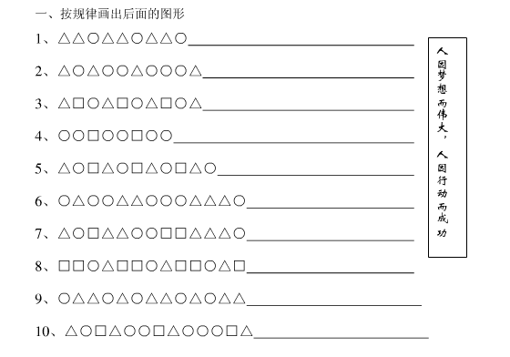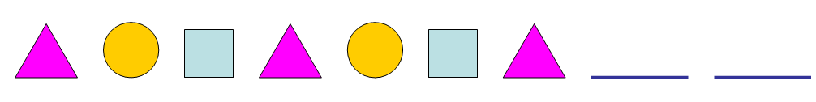
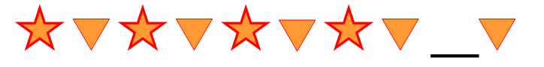
小朋友们，来给自己打分吧！

1、圈出合适的图形
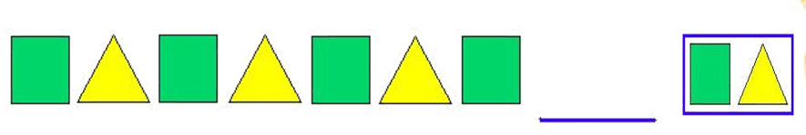

2、观察前几幅图的变化规律，把第（6）第（7）副图中缺少的图形画出来。

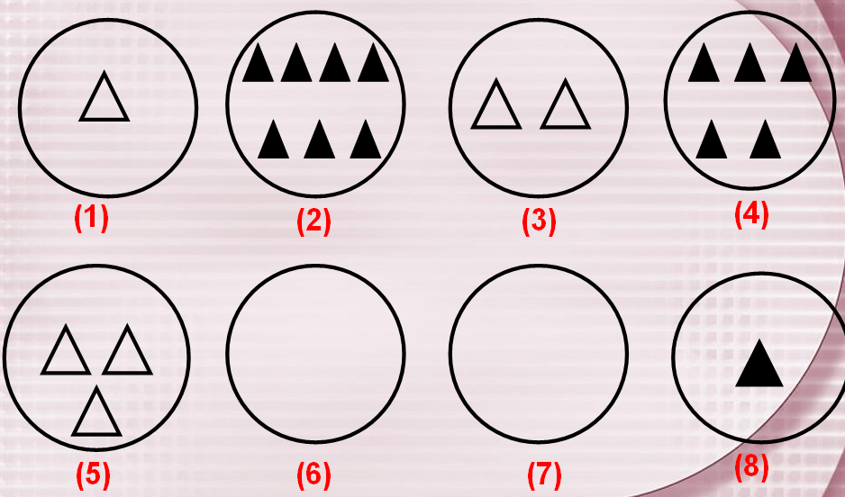

小朋友们，来给自己打分吧！

3、仔细观察前面两幅图，看第三组的空白处应该画什么？
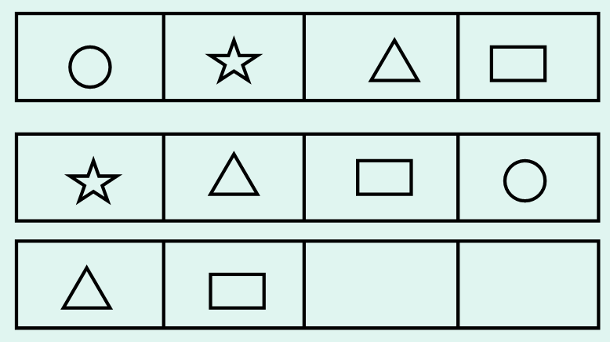

4、仔细观察图形，第四幅图应该怎么画？
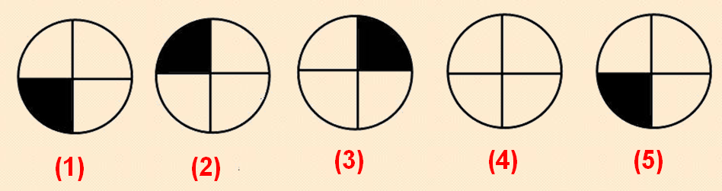

小朋友们，来给自己打分吧！

